**TRƯỜNG ĐẠI HỌC PHENIKAA**

**KHOA CÔNG NGHỆ THÔNG TIN**

⸎⸎⸎⸎⸎

DỰ ÁN GIỮA KỲ HỌC PHẦN THIẾT KẾ WEB NÂNG CAO

Đề bài: “TRANG QUẢN LÝ SÁCH CÁ NHÂN”

Sinh viên: Nguyễn Đức Minh – MSSV: 23010302

Lớp: Thiết kế web nâng cao 1-2-24(N03)

*Hà Nội, ngày 6 tháng 3 năm 2025*

**Links**

- Link Github Repository:

https://github.com/ngMinh42/TKWNC-Bookshelf

-Link Demo:

<https://youtu.be/CRyA6iVNxN0>

-README.md:

https://github.com/ngMinh42/TKWNC-Bookshelf/blob/main/README.md

-Link Web Public:

http://127.0.0.1:8000/books

**MỤC LỤC**

LỜI MỞ ĐẦU 1

Phần 1: Giới Thiệu 3

1. Đặt vấn đề 3

2. Mô tả bài toán 3

2.1 Mục tiêu bài toán: 3

2.2 Yêu cầu: 3

Phần 2: Phân tích yêu cầu 4

1. Mô tả trang web: 4

2. Phân tích chức năng trang web: 4

2.1 Thêm sách mới: 4

2.2 Sửa thông tin sách: 4

2.3 Xóa sách: 5

2.4 Xem chi tiết sách: 5

2.5 Tìm kiếm sách: 5

2.6 Sắp xếp sách:…………….……………………………………………………...5

Phần 3: Thiết kế 6

1. Tổng quan 6

2. Thiết kế giao diện: 6

3. Thiết kế chức năng 16

3.1 Sơ đồ tuần tự của các chức năng: 16

Phần 4: Cài đặt kiểm thử 20

1. Phân tích sản phẩm: 20

2. Phạm vi kiểm thử 20

3. Phương pháp kiểm thử: 20

4. Kết quả kiểm thử: 20

4.1 Tính năng: 20

4.2 Hiệu suất: 20

4.3 Khả năng sử dụng: 20

5. Đánh giá chung: 21

6. Khuyến nghị: 21

Phần 5: Kết luận và hướng mở rộng 21

1. Kết luận: 21

2. Hướng mở rộng: 21

2.1 Bổ sung tính năng album: 21

2.2 Bổ sung thêm các tài khoản: 21

2.3 Bổ sung ảnh đại diện cho các cuốn sách: ……………………………………...21

# LỜI MỞ ĐẦU

Trong thời đại công nghệ số phát triển mạnh mẽ, việc ứng dụng công nghệ thông tin vào quản lý cá nhân và tổ chức ngày càng trở nên phổ biến. Đặc biệt, đối với những người yêu thích sách, việc quản lý và sắp xếp kho sách cá nhân một cách khoa học, tiện lợi là một nhu cầu thiết yếu. Tuy nhiên, với số lượng sách ngày càng nhiều, việc ghi nhớ thông tin về sách, theo dõi quá trình đọc, hay sắp xếp danh mục một cách thủ công có thể gây khó khăn và mất nhiều thời gian.

**❖** Lý do chọn đề tài

Trong cuộc sống hiện đại, sách vẫn đóng vai trò quan trọng trong việc trau dồi tri thức và giải trí. Tuy nhiên, nhiều người gặp khó khăn trong việc quản lý kho sách cá nhân, bao gồm theo dõi số lượng sách, phân loại, ghi chú nội dung quan trọng hoặc quản lý sách đã đọc và chưa đọc. Để giải quyết vấn đề này, việc phát triển một Trang quản lý sách cá nhân là một giải pháp tối ưu, giúp người dùng có thể dễ dàng lưu trữ, tìm kiếm, phân loại và theo dõi trạng thái đọc sách một cách hiệu quả.

Trang web này không chỉ giúp tối ưu hóa việc quản lý sách mà còn mang lại sự tiện lợi, tiết kiệm thời gian và hỗ trợ người dùng trong việc xây dựng thói quen đọc sách khoa học. Hơn nữa, hệ thống còn có thể mở rộng để hỗ trợ các tính năng như chia sẻ đánh giá sách, đề xuất sách theo sở thích, giúp người dùng có những trải nghiệm đọc sách tốt hơn.

Từ đó, chúng em quyết định xây dựng hệ thống:  
**“Trang quản lý sách cá nhân”**

Hy vọng rằng dự án này sẽ mang lại giá trị thiết thực cho những người yêu sách, giúp họ tổ chức và tận hưởng niềm đam mê đọc sách một cách hiệu quả nhất.

❖ Tên đề tài:

Xây dựng Trang quản lý sách cá nhân.

❖ Mục tiêu đề tài :

Thay thế việc ghi chép trên số sách bằng cách nhập và lưu trữ thông tin một cách nhanh chóng và chính xác trên máy tính. Đáp ứng kịp thời thông tin khi người dùng cần đến. Tránh sai sót và giảm thiểu về thời gian công việc nhằm nâng cao hiệu quả công việc quản lý.

❖ Đối tượng và phạm vi:

* Phần mềm hướng đến người dùng cá nhân có nhu cầu quản lý bộ sưu tập sách của mình.
* Phạm vi dự án bao gồm các chức năng: thêm sách, sửa thông tin sách, xóa sách, và tìm kiếm, sắp xếp sách.

# Phần 1: Giới Thiệu

## Đặt vấn đề

Việc quản lý sách cá nhân bằng phương pháp truyền thống (ghi chép thủ công) thường gặp nhiều khó khăn, như tốn thời gian, dễ sai sót, và khó tìm kiếm. Do đó, cần có một giải pháp hiệu quả hơn để quản lý sách một cách khoa học và tiện lợi.

## Mô tả bài toán

### Mục tiêu bài toán:

Xây dựng một hệ thống quản lý trang sách cá nhân giúp người dùng dễ dàng thêm mới, chỉnh sửa, xóa và tìm kiếm sách.

### Yêu cầu:

Hệ thống dành cho người quản lý sử dụng đảm bảo những yêu cầu sau:

* Quản lý sách
* Có thể thao tác các chức năng:
  + Thêm, xoá sách
  + Xem, sửa thông tin sách
  + Tìm kiếm, sắp xếp sách
* Lưu trữ dữ liệu vào database

# 

# Phần 2: Phân tích yêu cầu

## Mô tả trang web:

Trang Quản lý Sách Cá Nhân là một trang web giúp người dùng dễ dàng quản lý và theo dõi bộ sưu tập sách của mình.

Mô tả sản phẩm:

* Tên sản phẩm:

Trang Quản lý Sách Cá Nhân

* Mục tiêu chính:
  + Giúp người dùng dễ dàng quản lý bộ sưu tập sách cá nhân một cách hiệu quả.
  + Tạo ra giao diện giúp người dùng có thể dễ dàng thao tác.
* Tính năng chính:
  + Thêm sách mới vào thư viện.
  + Sửa thông tin chi tiết của sách.
  + Xóa sách khỏi thư viện.
  + Xem chi tiết thông tin sách.
  + Tìm kiếm sách trong thư vi

## Phân tích chức năng trang web:

### Thêm sách mới:

* Người dùng nhập thông tin chi tiết của sách (tiêu đề, tác giả, giá, mô tả) vào các trường tương ứng trên giao diện.
* Phần mềm kiểm tra tính hợp lệ của dữ liệu nhập vào.
* Thông tin sách được lưu vào cơ sở dữ liệu.
* Danh sách sách hiển thị trên giao diện được cập nhật.

### Sửa thông tin sách:

* Người dùng chọn một cuốn sách từ danh sách.
* Thông tin của cuốn sách được hiển thị trong các trường chỉnh sửa.
* Người dùng chỉnh sửa thông tin và lưu lại.
* Thông tin sách trong cơ sở dữ liệu được cập nhật.
* Danh sách sách hiển thị trên giao diện được cập nhật

### Xóa sách:

* Người dùng chọn một cuốn sách từ danh sách.
* Phần mềm yêu cầu xác nhận xóa từ người dùng.
* Nếu xác nhận, cuốn sách sẽ bị xóa khỏi cơ sở dữ liệu.
* Danh sách sách hiển thị trên giao diện được cập nhật.

1. 2.4 Xem chi tiết sách:

* Người dùng chọn một cuốn sách từ danh sách.
* Phần mềm lấy thông tin chi tiết của cuốn sách từ cơ sở dữ liệu.
* Hiển thị thông tin sách đầy đủ trên giao diện (bao gồm tiêu đề, tác giả, mô tả, v.v.).
* Người dùng có thể quay lại danh sách hoặc thực hiện các thao tác khác.

1. 2.5 Tìm kiếm sách:

* Người dùng nhập từ khóa tìm kiếm (có thể theo tiêu đề, tác giả, v.v.).
* Phần mềm truy vấn cơ sở dữ liệu để tìm các sách phù hợp.
* Danh sách kết quả tìm kiếm được hiển thị trên giao diện.
* Người dùng có thể chọn một cuốn sách từ danh sách kết quả để xem chi tiết.

1. 2.6 Sắp xếp sách:

* Người dùng chọn tiêu chí sắp xếp (tiêu đề, tác giả, v.v.).
* Phần mềm sắp xếp danh sách sách theo tiêu chí đã chọn.
* Danh sách sách được cập nhật trên giao diện theo thứ tự sắp xếp mới.

# Phần 3: Thiết kế

## Tổng quan

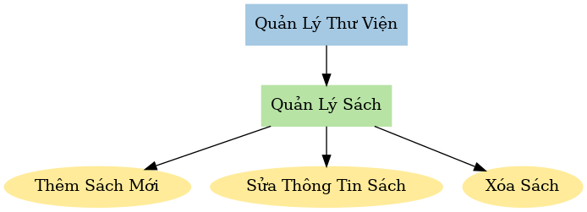Sơ đồ UML:

## Thiết kế giao diện:

Một phần mềm hiệu quả luôn đi kèm với đó là thiết kế giao diện phải được tối ưu, tuỳ vào mục đích của người sử dụng và hướng tới kiểu đối tượng sử dụng. Trang quản lý sách hướng tới người sử dụng cá nhân. Với giao diện thiết kế được tối giản nhất, hiển thị rõ ràng các mục để người dùng có thể dễ dàng nhập và xử lý các thông tin.

Sau đây ta sẽ đi vào từng giao diện:

* 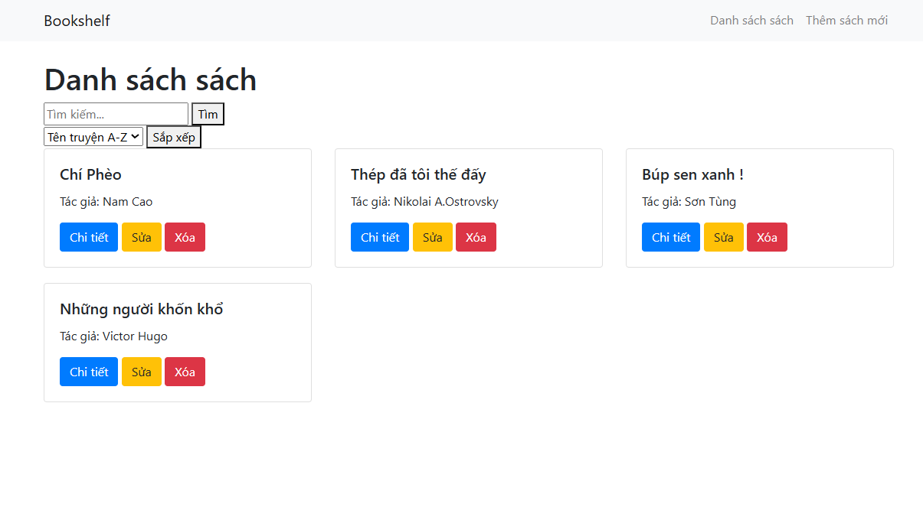Trang chủ:
* Thêm sách:

Để thêm sách vào thư viện, người dùng nhấp chuột vào ô “Thêm sách mới”:

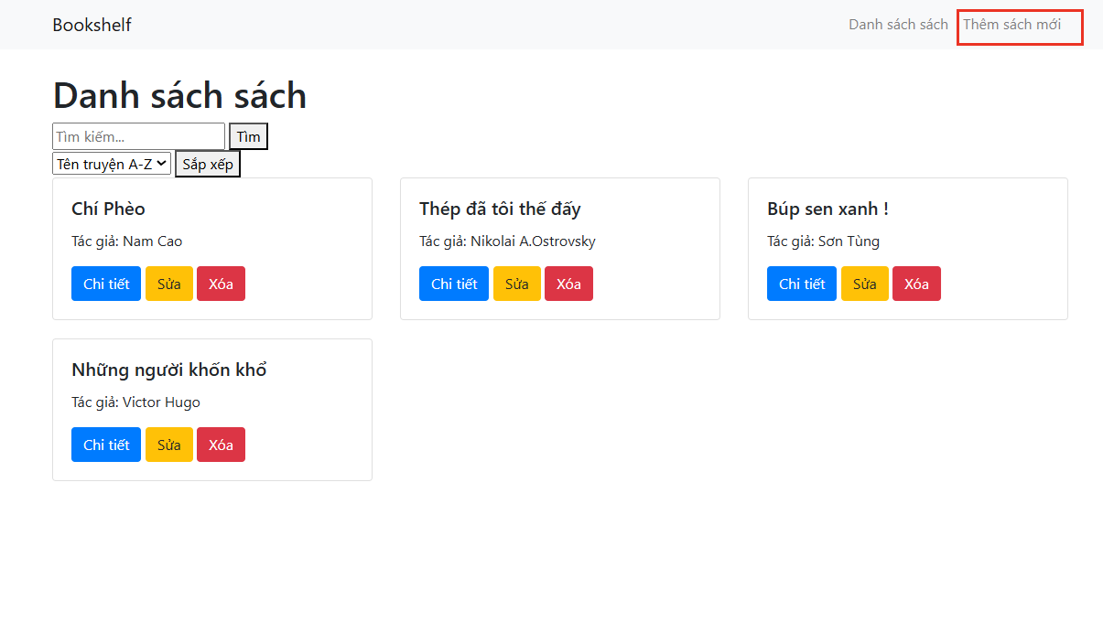

Sau khi người dùng nhấp vào ô “Thêm sách mới”, trang web sẽ hiện ra giao diện:

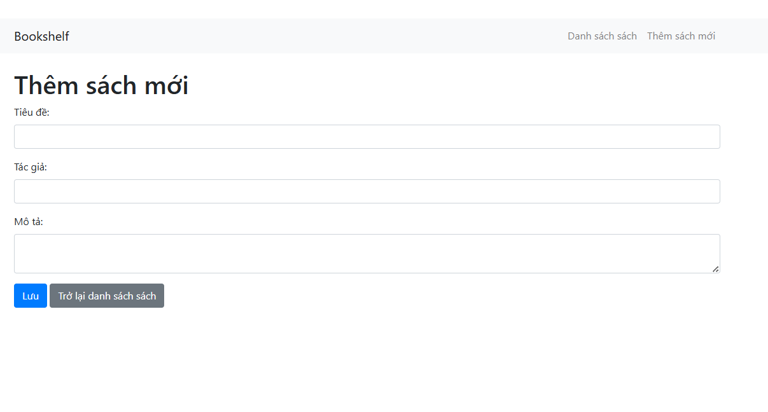

Ở trong giao diện này sẽ hiện ra các ô để người dùng thực hiện thao tác nhập thông tin, ví dụ như:

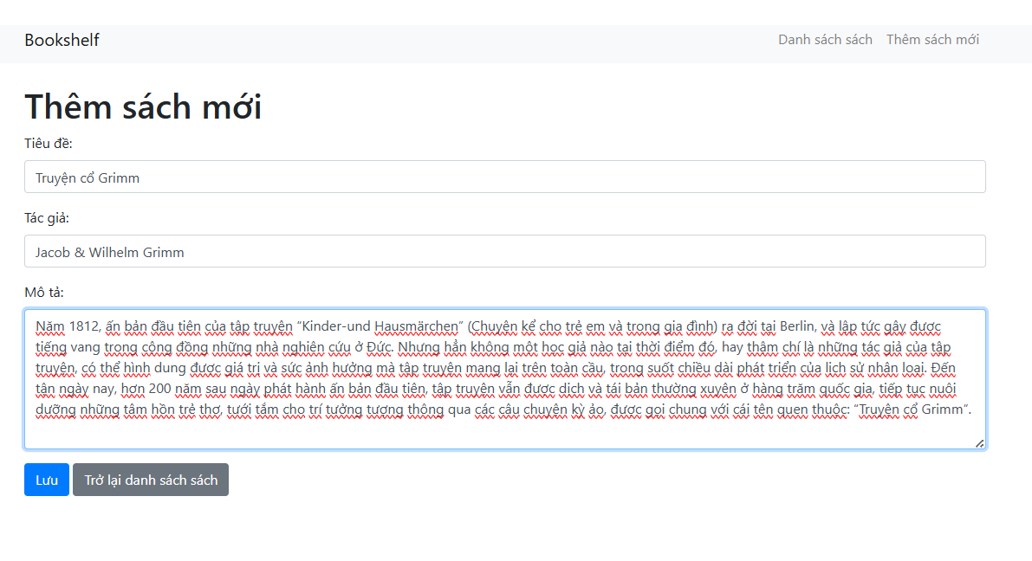

Ở giao diện này ta sẽ thao tác được các chức năng như:

* Tính năng “Trở lại danh sách sách” (huỷ quá trình thao tác thêm sách mới):

Khi người dùng nhấp vào ô “Trở lại danh sách sách”:

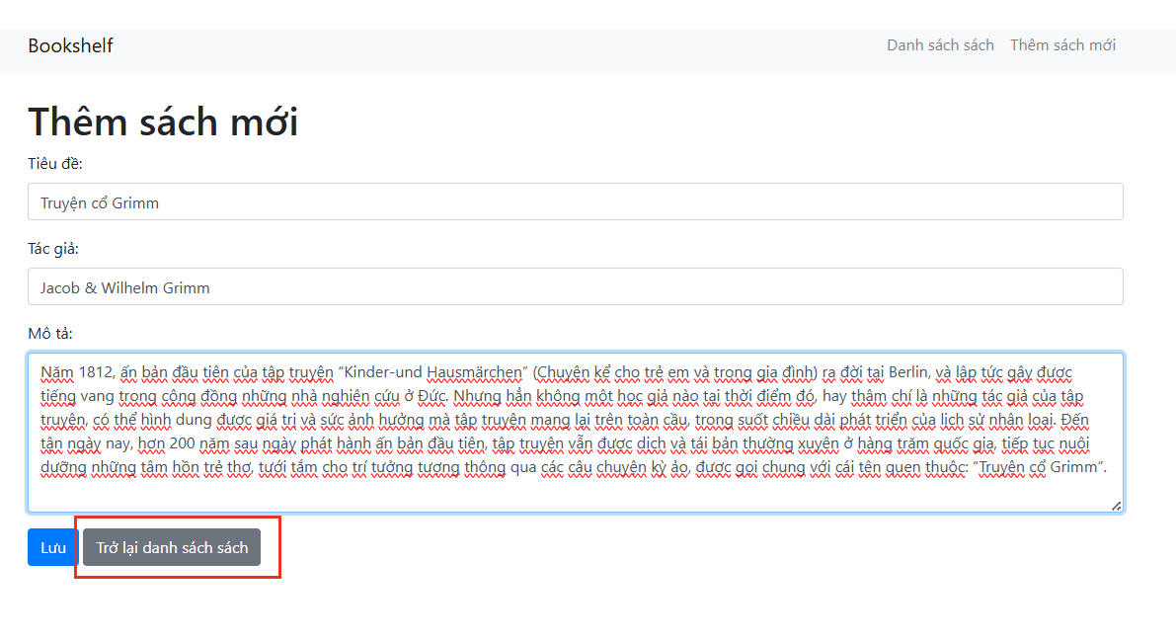

Thao tác này sẽ đưa người dùng về lại trang chủ của trang web, không tạo ra thay đổi gì, đồng thời mất toàn bộ tiến trình nhập trước đó trên trang thêm sách mới.



* Tính năng “Lưu” (sau khi sửa thông tin xong ta bấm nút này để lưu lại thông tin):

Khi người dùng nhấp vào ô “Lưu”:

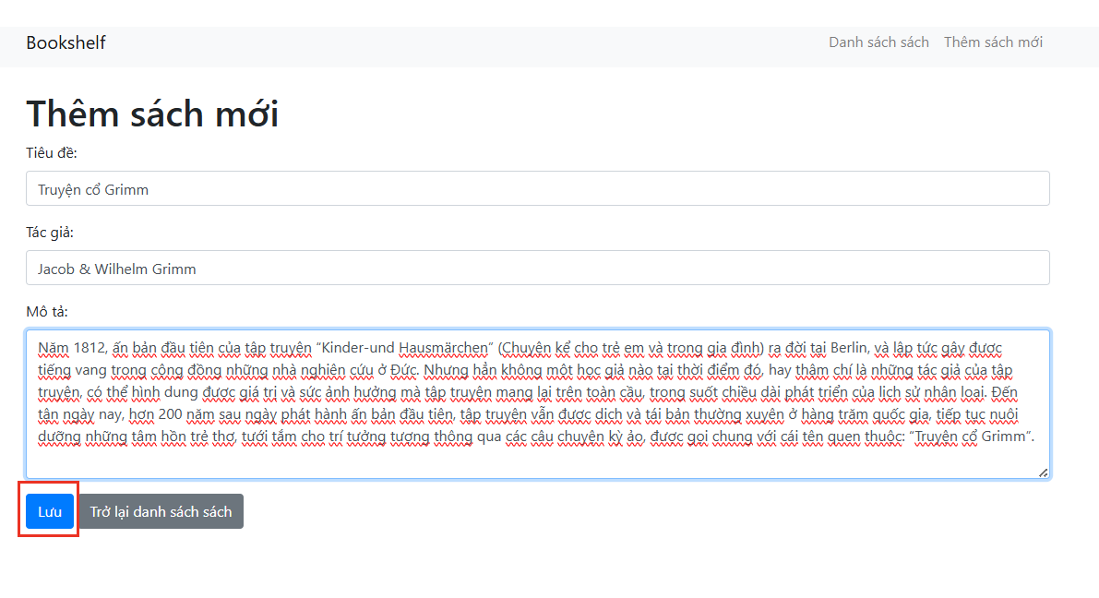

Thao tác này sẽ lưu thông tin sách mới về database đồng thời đưa người dùng về trang chủ. Tại đây sách mới đã được hiển thị cùng dòng thông báo “Book created successfully.”:

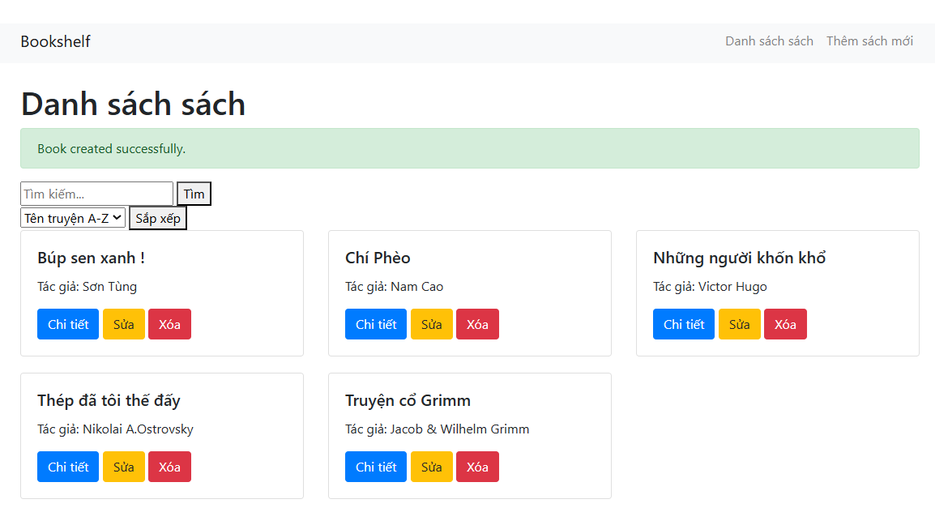

* Các tính năng khác:
* Xem chi tiết sách:

Các thông tin của sách hiển thị trên danh sách ở trang chủ là các thông tin rút gọn, nhằm tối ưu hoá trải nghiệm của người dùng. Để xem chi tiết nội dung của cuốn sách, người dùng nhấp vào ô “Chi tiết”:

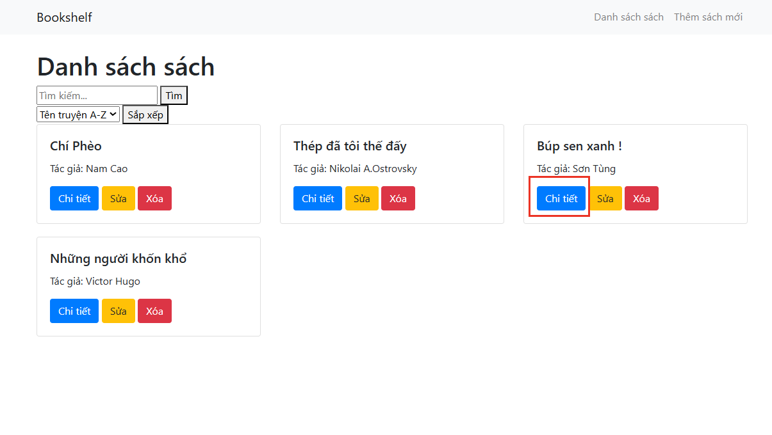

Sau khi người dùng nhấp vào ô “Chi tiết”, trang web sẽ hiển thị giao diện:

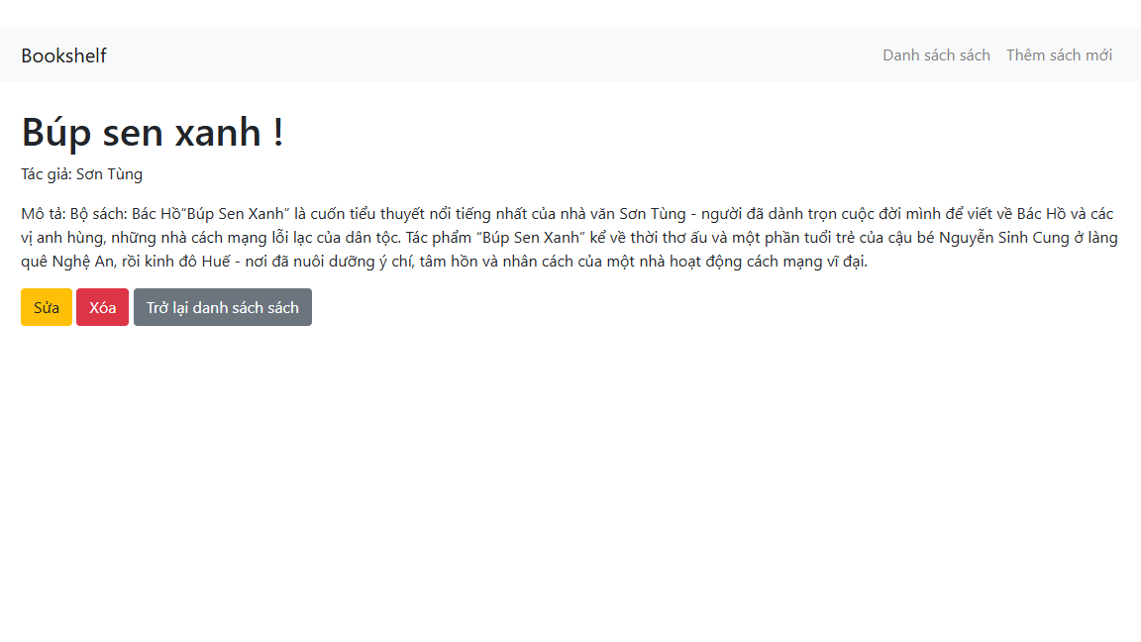

* Sửa thông tin sách:

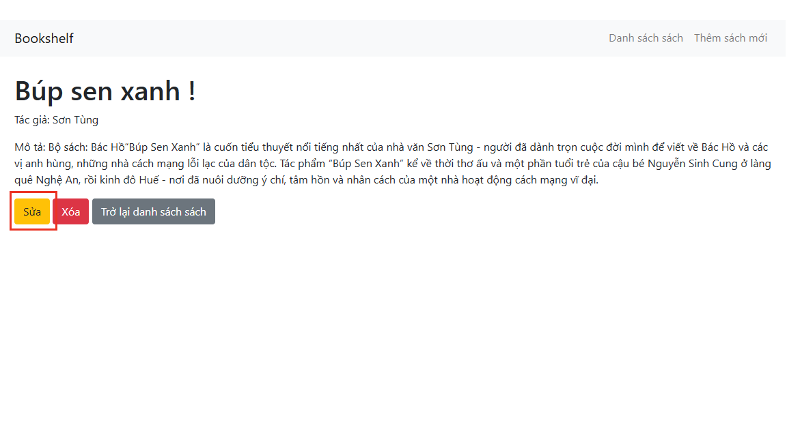Ngoài trở lại danh sách sách, người dùng có thể trực tiếp sử dụng tính “Sửa thông tin sách” thông qua thao tác nhấp vào nút “Sửa”:

Hoặc một phương thức khác để người dùng sửa thông tin sách là nhấp nút “Sửa” trên cuốn sách ở trang chủ:

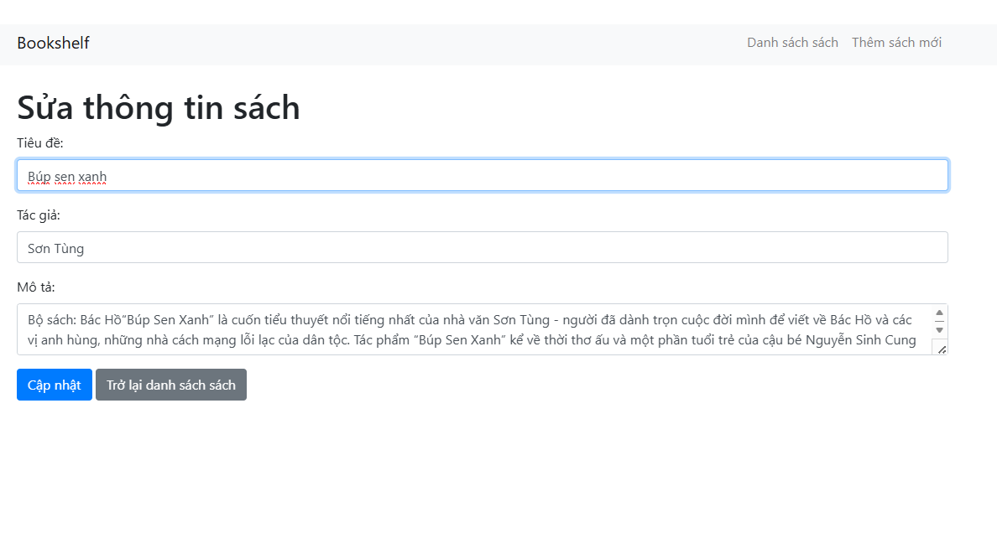Sau khi người dùng nhấp vào ô “Sửa”, trang web sẽ hiển thị giao diện:

Tại đây người dùng có thể chỉnh sửa thông tin cuốn sách. Sau khi hoàn thành việc thay đổi thông tin, người dùng nhấp vào ô “Cập nhật”:

Thao tác này giúp lưu cập nhật thông tin đã chỉnh sửa về database đồng thời đưa người dùng về trang chủ với dòng thông báo “Book updated successfully.”:

* Xoá sách:

Ở cả giao Danh sách sách trên trang chủ hay ở giao diện Xem chi tiết sách, ta đều có thể nhấp vào ô “Xoá” để thực hiện chức năng xoá sách:

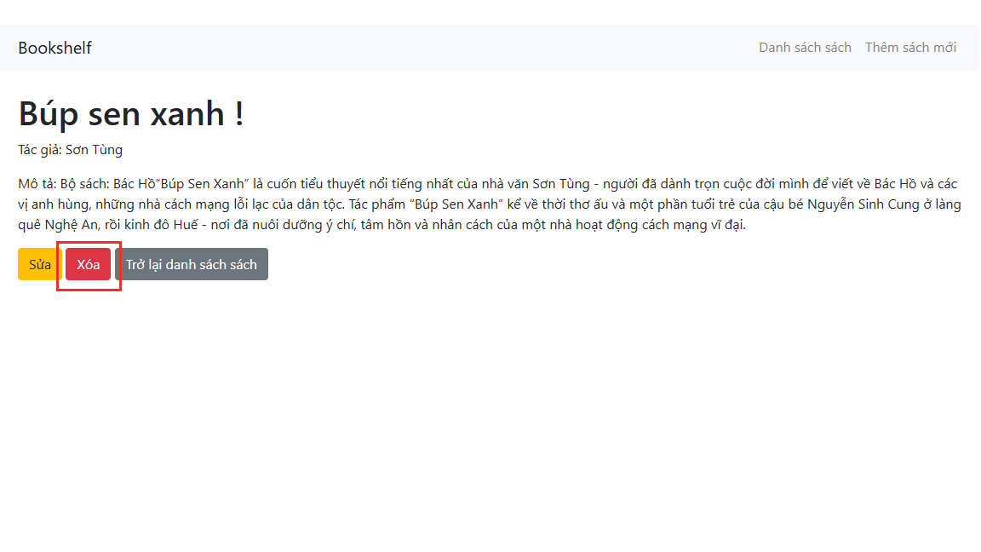

Sau khi nhấp vào ô “Xoá”, thông tin về cuốn sách được xoá ở database, đồng thời người dùng được đưa về trang chủ cùng thông báo “Book deleted successfully”:

* Tính năng tìm kiếm sách:

Để tìm kiếm sách, ta nhập tên sách hoặc tên tác giả vào search box:

Sau khi bấm “Tìm”, trang sẽ hiển thị những cuốn sách có tên, tác giả trùng với tìm kiếm:

Nếu không có kết quả phù hợp, trang sẽ hiện thông báo:

* Chức năng sắp xếp sách:

Người dùng chọn hình thức sắp xếp rồi bấm “Sắp xếp”, các cuốn sách sẽ được sắp xếp theo thứ tự đã chọn:

## Thiết kế chức năng

### Sơ đồ tuần tự của các chức năng:

* Chức năng “Thêm sách mới”:

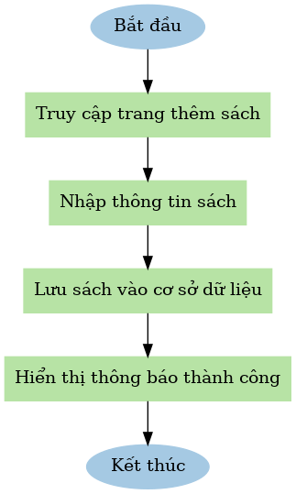

* Chức năng “Sửa”:

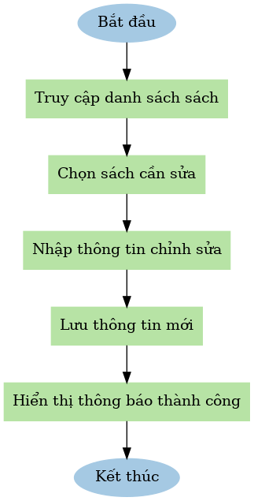

* Chức năng “Xoá”:

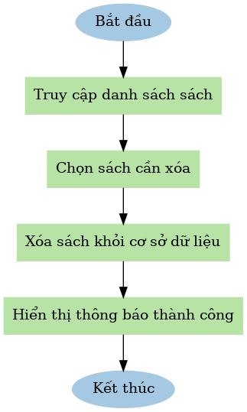

* Chức năng “Xem chi tiết”:

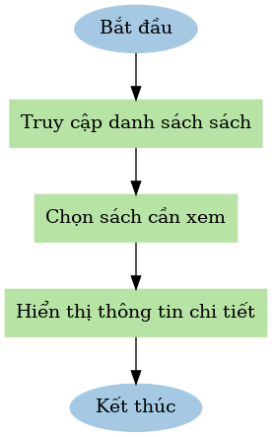

Chức năng “Tìm kiếm”:

* Chức năng “Sắp xếp”:

# Phần 4: Cài đặt kiểm thử

## Phân tích sản phẩm:

Trang quản lý sách được dùng cho các cá nhân phục vụ cho việc quản lý bộ sưu tập sách của người dùng.

* Chức năng: Với các chức năng được thiết lập đáp ứng được những yếu tố cần thiết cho việc quản lý bao gồm thêm, sửa, xoá thông tin, tìm kiếm, sắp xếp sách.
* Giao diện người dùng(UI): Giao diện dễ sử dụng với người dùng, dễ tìm kiếm thông tin.

## Phạm vi kiểm thử

Phạm vi kiểm thử bao gồm các chức năng của phần mềm bao gồm:

* Thêm sách mới.
* Sửa thông tin sách.
* Xem thông tin chi tiết sách.
* Xoá sách.
* Back to home.
* Sắp xếp sách.
* Tìm kiếm sách.

## Phương pháp kiểm thử:

Kiểm thử được thực hiện bằng phương pháp kiểm thử thủ công như tự sử dụng lại toàn bộ chức năng xem có lỗi xảy ra hay không.

Kiểm thử khả năng sử dụng: Đánh giá mức độ dễ sử dụng của phần mềm với người dùng.

## Kết quả kiểm thử:

### Tính năng:

* Tất cả các chức năng của phần mềm đều hoạt động đúng theo yêu cầu.
* Một số lỗi được phát hiện và đã được sửa chữa.

### Hiệu suất:

* Phần mềm hoạt động ổn định và mượt mà.

### Khả năng sử dụng:

* Giao diện người dùng trực quan và dễ sử dụng.
* Hướng dẫn sử dụng đầy đủ và chi tiết.

## Đánh giá chung:

Nhìn chung, trang quản lý sách cá nhân đáp ứng được yêu cầu đề ra. Phần mềm có đủ tính năng, hoạt động hiệu quả và dễ sử dụng.

## Khuyến nghị:

* Nên tiếp tục theo dõi và sửa chữa các lỗi nhỏ còn xót lại.
* Nên bổ sung thêm một số tính năng nâng cao để đáp ứng nhu cầu sử dụng.

# Phần 5: Kết luận và hướng mở rộng

## Kết luận:

Trang quản lý sách cá nhân là một trang web hữu ích giúp người dùng quản lý một cách dễ dàng và chính xác. Qua quá trình phát triển trang web, chúng ra đã xác định được các yêu cầu và chức năng cần thiết, thiết kế giao diện người dùng thân thiện.

* Ưu điểm :
  + Đầy đủ tính năng quản lý cơ bản như CRUD: create- read-update-delete.
  + Hoạt đồng hiệu quả mượt mà.
  + Dễ dàng sử dụng.
  + Giao diện trực quan dễ thao tác.
* Nhược điểm:
  + Cần bổ sung thêm một số tính năng nâng cao
  + Cần tiếp tục theo dõi và sửa chữa các lỗi nhỏ còn sót lại.

## Hướng mở rộng:

### Bổ sung tính năng album:

* Cho phép người dùng đưa những cuốn sách mình quan tâm vào các album khác nhau nhằm dễ phân loại, theo dõi.

### Bổ sung thêm các tài khoản:

* Phân chia các tài khoản nhằm tăng cường bảo mật, mỗi tài khoản chứa các bộ sưu tập riêng

2.3 Bổ sung ảnh đại diện cho các cuốn sách.

**_______ The end _______**